Matematika
Numerácia čísla 10 - porovnávanie, rozklad čísla , číselný rad

Precvič znaky:
<____________________________________________________
>____________________________________________________
=____________________________________________________
Precvič písanie číslic:
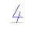
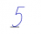
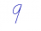

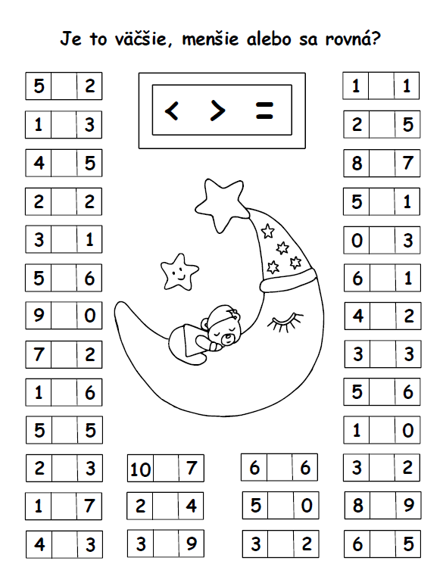
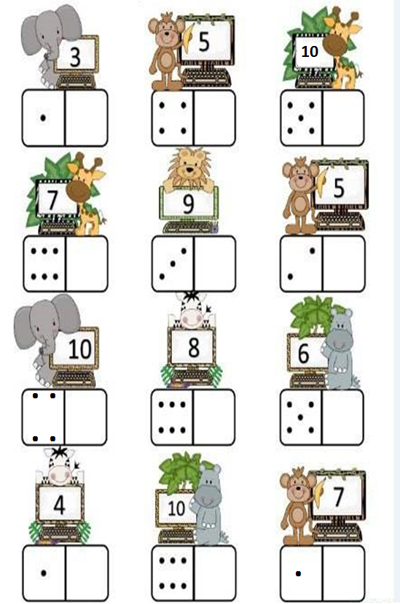
Doplň bodky, aby bol celkový počet v dominovej kocke správny:

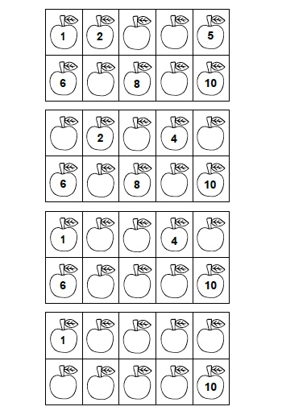
Doplň číselný rad:
Nakresli správny počet:
 | 5
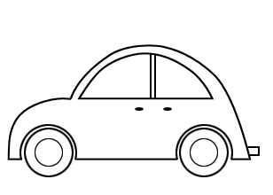 | 3
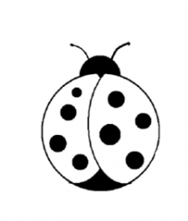 | 8
 | 6
 | 10
 | 4
Slovenský jazyk
Teraz sa naučíme nové písmeno.
Bude to jednoduché. My už poznáme písmeno N vo všetkých tvaroch.
Teraz len stačí pridať mäkčeň.

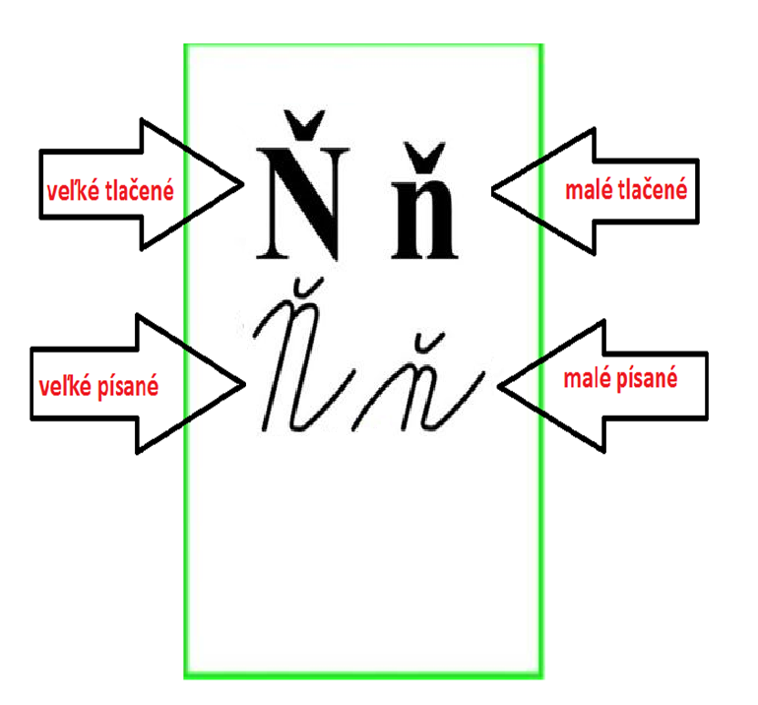

Čítaj obrázky: / snaž sa všetky ň hovoriť mäkko /
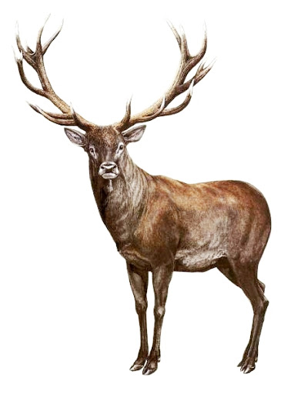
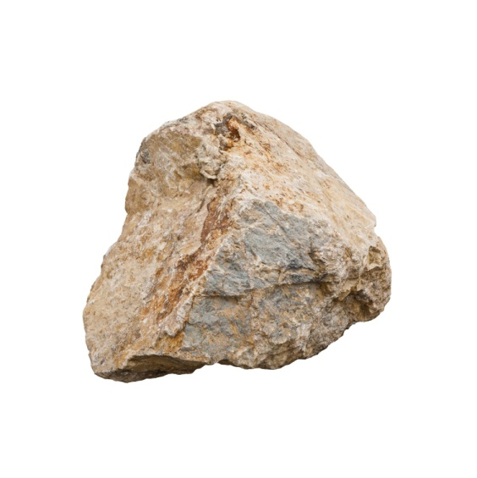

kameň jeleň
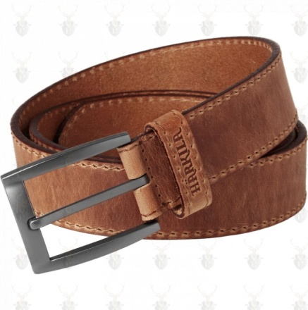

oheň remeň
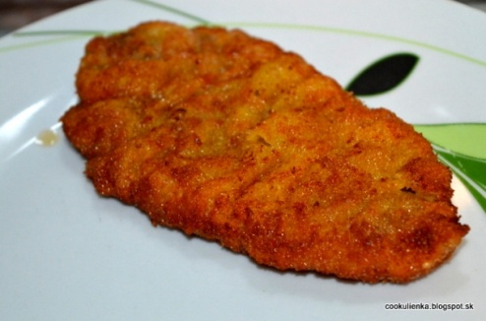

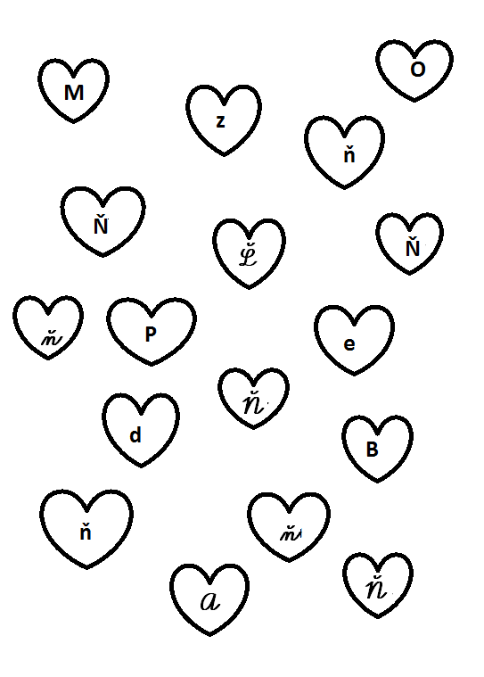
tuleň rezeň
Vyhľadaj a vyfarbi všetky: Ň ň

www.bezkriedy.sk- prezentácia
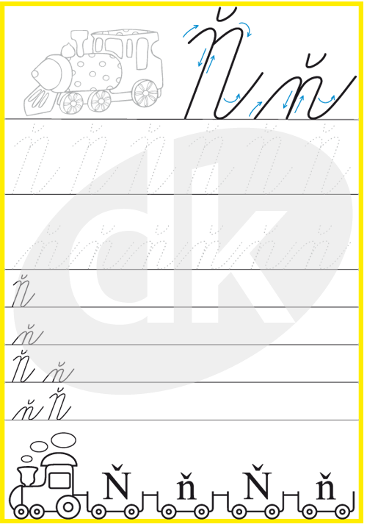
Precvič písmeno:
Luki:
Ň_____________
Ň_____________
Ň_____________
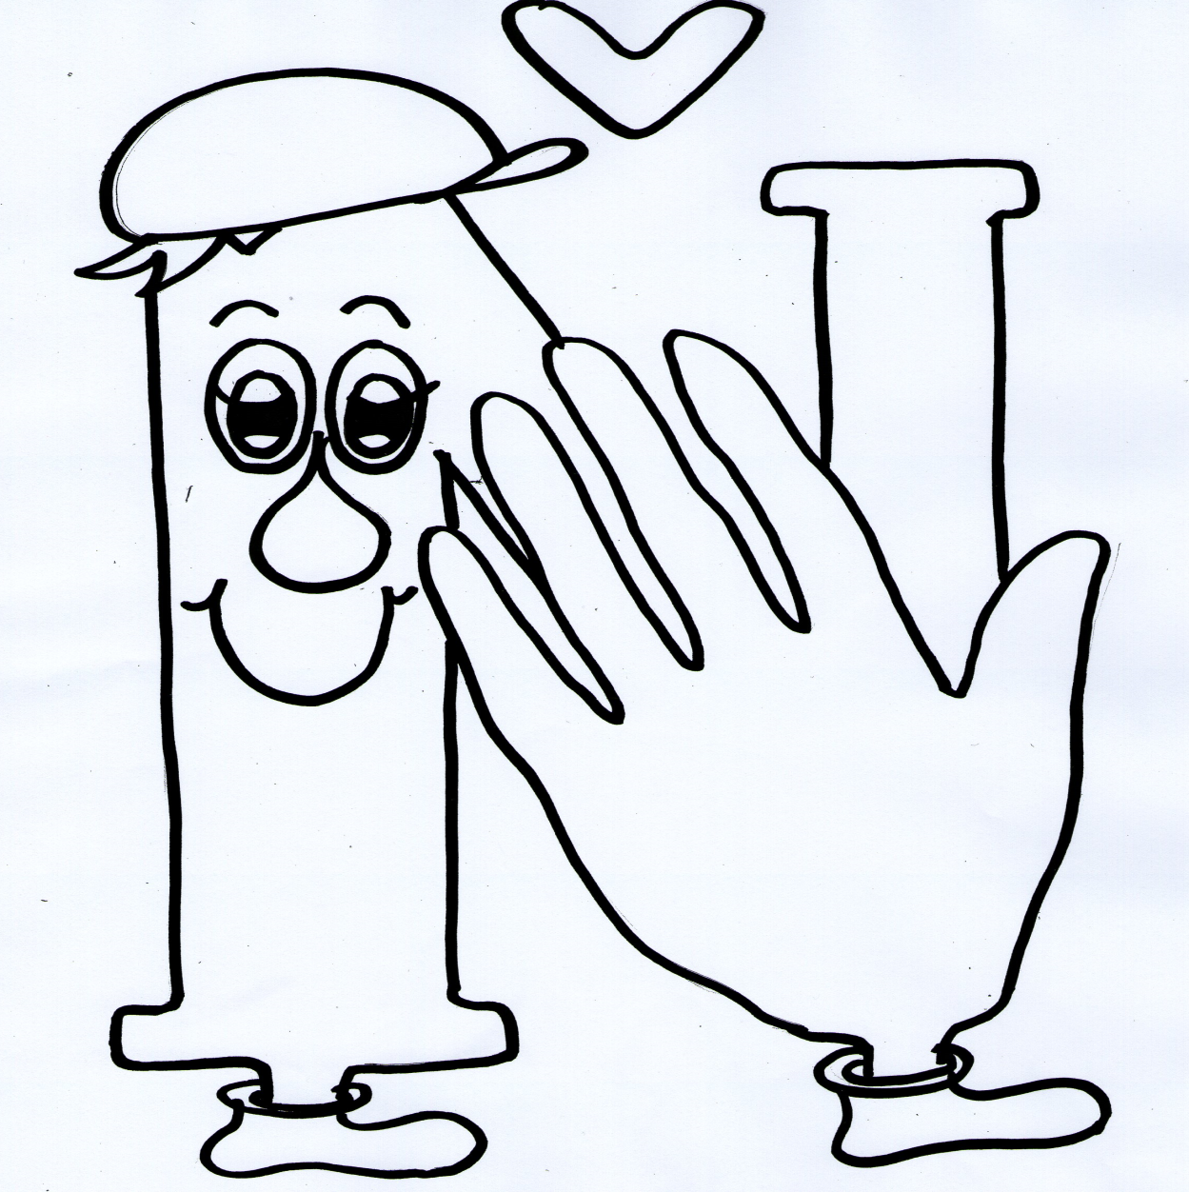

Vecné učenie
Čas – celé hodiny.
www.bezkriedy.sk - Spoznávame hodiny
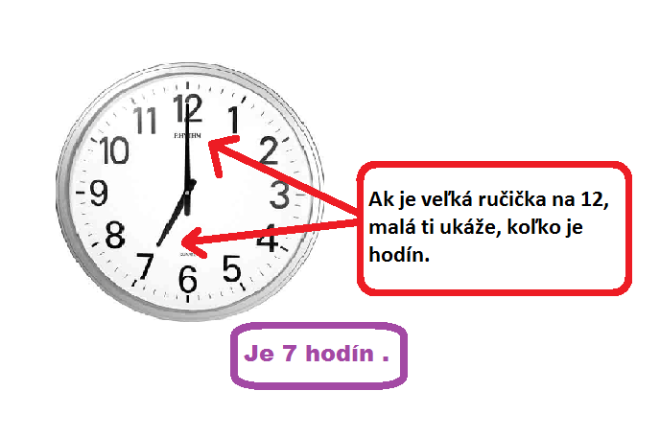

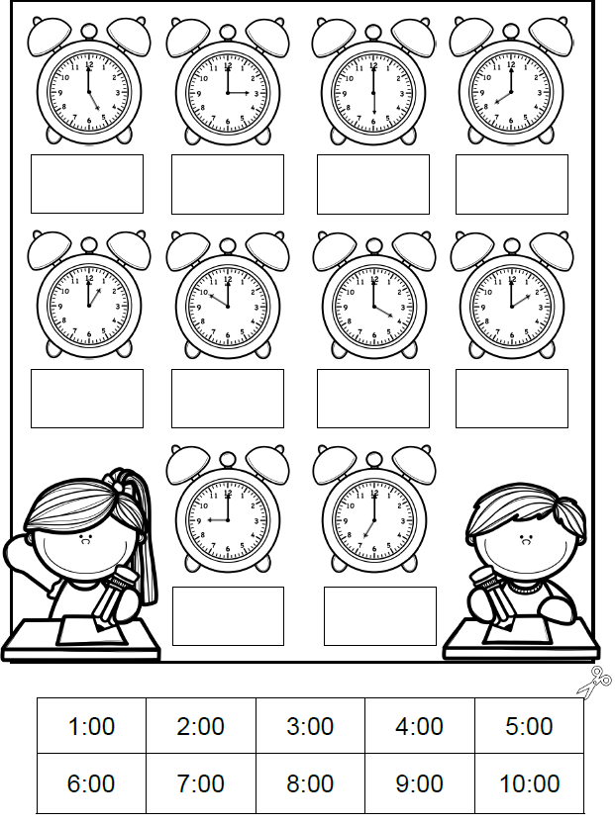
Komunikácia a sloh
www.bezkriedy.sk - Spoznávame hodiny s krtkom

Pracovné vyučovanie
Jarná lúka - zapúšťanie farby do mokrého podkladu
Pomôcky: výkres, vodové farby, štetec
- výkres celý natrieme vodou s troškou zelenej farby , štetcom zapúšťame rôzne farby a pozorujeme rozpíjanie sa a prelínanie farieb, ktoré nám vytvoria lúku plnú kvetov.
